管理员简易操作指南
(2017.3.7)
问题1. 如何登录后台管理？
后台管理网址：http://210.38.57.83:8019
首次使用管理后台，设置步骤请查看“使用设置指南”：
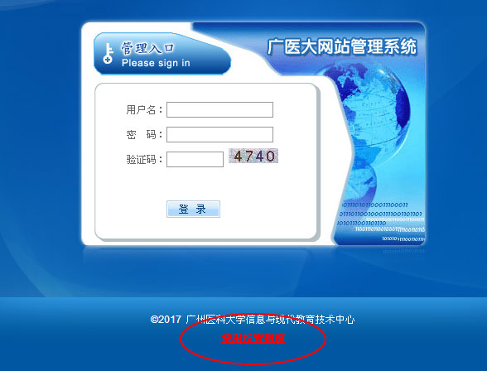
输入用户名密码进入系统后台管理界面（密码请确保不要泄露）
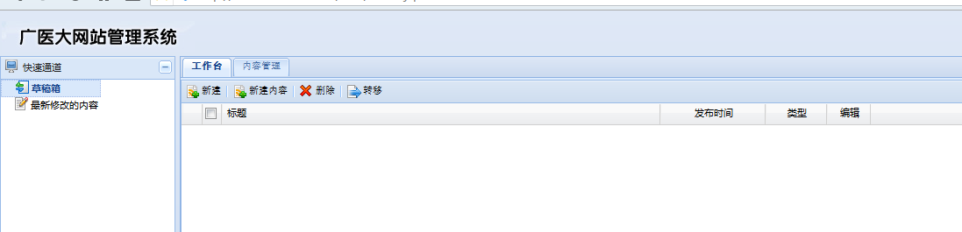

问题2. 如何发布文章？
答：以【相关规定】栏目为例
点击【新建】，用于新建一篇文章。
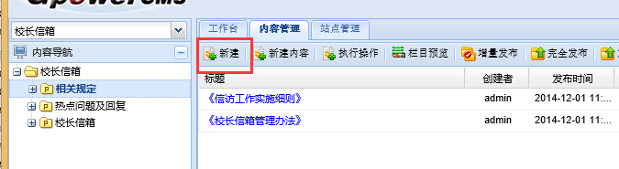
出现红色波浪线的框为必填部分
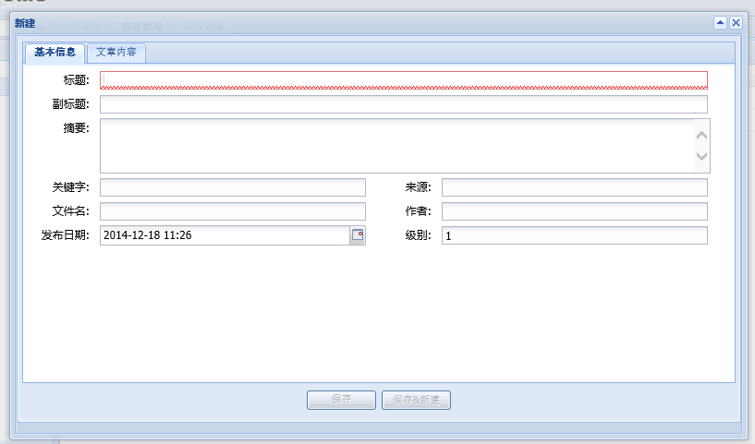
输入文章内容，点击【保存】按钮
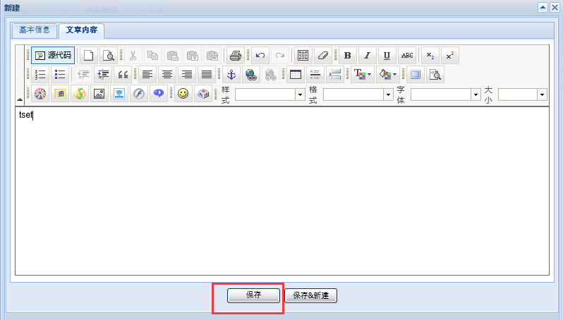
在文章列表处可看到新添加的文章，状态为【新稿】
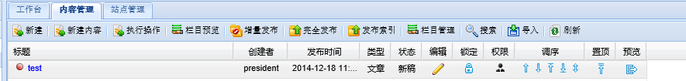
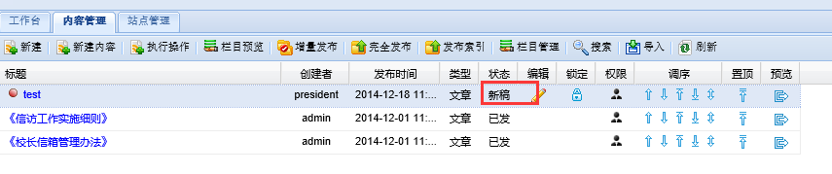
右击鼠标，出现选项列表，点击【内容签发】后，文章的状态为【已签】
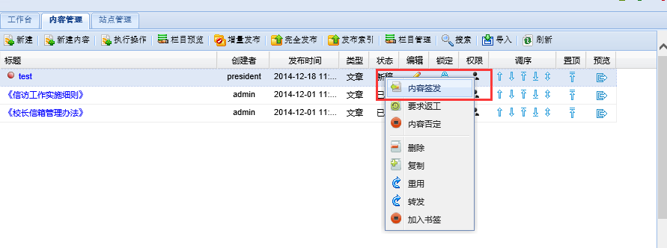
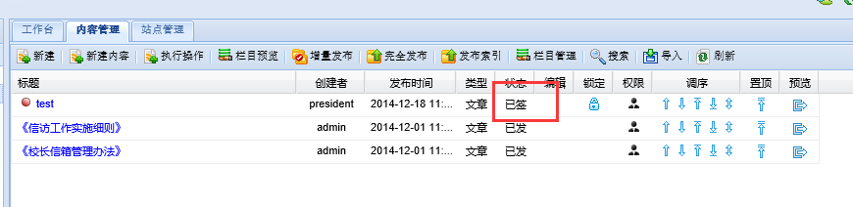
点击【刷新】，文章的状态更改为【已发】，这时，一篇文章就算是发布完成了。
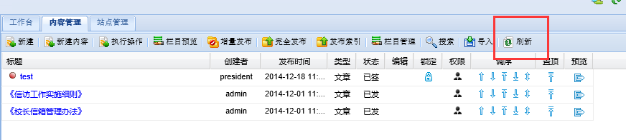
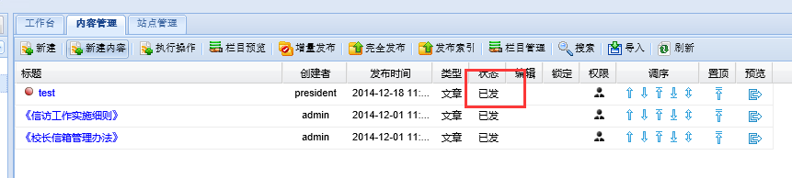
如果要修改，请点右键——选择撤销稿件。然后再重复上述步骤，就可以重新发布了。
你可能还需要知道：
- 除了可以新建文章之外，还可以点击【新建内容】按钮，新建链接、文章、产品、文档、链接、新闻稿。
- 除了右击鼠标可以签发文章之外，你还可以点击【执行操作】完成内容签发的动作。
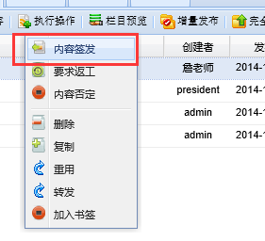
- 【执行操作】中，【复制】【重用】【转发】三者的区别与联系。
【复制】是生成一模一样的文章，各种的操作与原始文章无关。
【转发】与【重用】与原始文件相关，受原始文章各种操作的影响。
【转发】与【重用】的文章不能编辑，并且不能与原始文章同步显示，有几分钟的时差。
【转发】是以链接的方式跳到原始文件，【重用】则不是。

问题3. 如何修改文章？
在内容管理中，只有文章的状态是：新稿、已编、已撤和返工才能对文章进行修改。
已签和已发状态，无法修改文章，须先撤销文章再修改。
点击文章对应的修改图标，进入文章修改页面，按保存修改文章。
修改文章

问题4. 如何上传附件？
一篇文章可带有多个附件，用户可以将任意各式文档，如WORD、PDF等，通过文章附件的方式绑定在文章上。
在文章列表中，点击文章标题，弹出如下窗口中选择“相关附件”，为文章相关附件列表。点击添加附件，打开新窗口，选择文件，点击上传，添加附件。点击删除，删除附件。
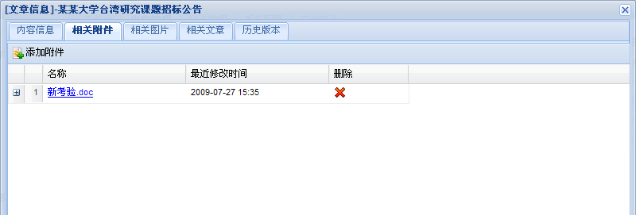
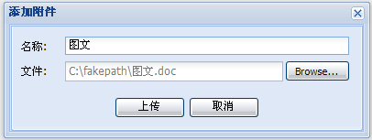
相关附件一般都显示在文章页面上，在文章内容的底部或其他位置。

问题5. 看不到新发布的内容，怎么办？
登录管理后台，选中左侧网站总结点，再点击右侧“完全发布”，等候10秒左右，刷新前台页面查看效果。如果前台页面还没更新，重复上述过程。
